Российская Федерация  Республика Алтай  Совет депутатов  муниципального  образования  Талицкое сельское поселение |  | Россия Федерациязы  Алтай Республика  Талицадагы jурт муниципал тозолмонин  депутаттар  Соведи

Р Е Ш Е Н И Е
Четырнадцатой внеочередной сессии Совета депутатов четвертого созыва
«28» декабря_2017 г. №14-4-5

Об утверждении методики расчета и методики распределения межбюджетных трансфертов из бюджета Талицкого сельского поселения бюджету муниципального образования «Усть-Канский район» на осуществление полномочий по решению вопросов местного значения
в 2017 году

В соответствии с подпунктом 19.1 пункта 1 статьи 15 Федерального Закона от 06.10.2003г. № 131-ФЗ «Об общих принципах организации местного самоуправления в Российской Федерации», Совет депутатов Талицкого сельского поселения решил:

1. Утвердить Методику расчета межбюджетных трансфертов бюджета Талицкого сельского поселения бюджету муниципального образования «Усть-Канский район» на осуществление полномочий по решению вопросов местного значения в 2017 году согласно приложению № 1.
2. Утвердить Методику распределения межбюджетных трансфертов из бюджета Талицкого сельского поселения бюджету муниципального образования «Усть-Канский район» на осуществление полномочий по решению вопросов местного значения в 2017 году согласно приложению № 2.
3. Настоящее Решение вступает в силу с 1 января 2018 года.

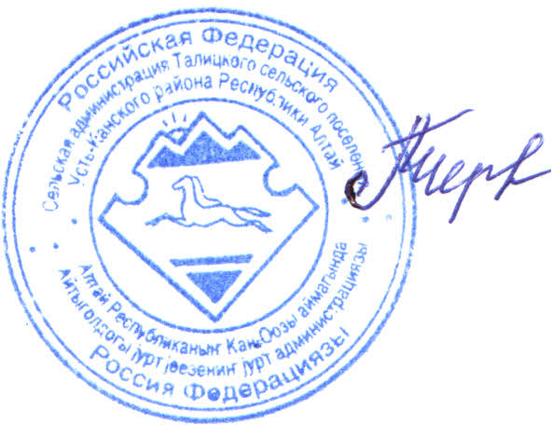

Глава сельской администрации Л.Г. Черепанова

Приложение № 1
к решению Совета депутатов
Талицкого сельского поселения
от «28» декабря 2017г. № 14-4-5

Методика
расчета межбюджетных трансфертов бюджета Талицкого сельского поселения бюджету муниципального образования «Усть-Канский район»
на осуществление полномочий по решению вопросов местного значения
в 2017 году

1. Межбюджетные трансферты по передаче полномочий на создание условий для организации досуга и обеспечения жителей поселения услугами организаций культуры (далее – трансферты) предоставляются муниципальному образованию «Усть-Канский район» на оплату труда работников культуры.
2. Трансферты имеют строго целевое назначение и расходуются МО «Усть-Канский район» на цели, указанные в пункте 1 настоящей методики.
3.Размер трансфертов сельского поселения муниципальному образованию «Усть-Канский район» определяется по формуле:
W= K x 1,302, где
W – объем трансфертов бюджету муниципального образования «Усть-Канский район»
K – фонд оплаты труда сельского поселения по виду организации культуры.
1,302 - коэффициент начислений на оплату труда.

Приложение № 2
к решению Совета депутатов
Талицкого сельского поселения
от «28» декабря 2017г. № 14-4-5

Методика
распределения межбюджетных трансфертов из бюджета Талицкого сельского поселения бюджету муниципального образования «Усть-Канский район» на осуществление полномочий по решению вопросов местного значения в 2017 году

1. Общие положения
1.1. Настоящий Порядок определяет основания и условия распределения межбюджетных трансфертов из бюджета Талицкого сельского поселения бюджету муниципального образования «Усть-Канский район», а также осуществления контроля над расходованием данных средств.
1.2. Межбюджетные трансферты предусматриваются в составе бюджета Талицкого сельского поселения в целях передачи бюджету муниципального образования «Усть-Канский район» осуществления части полномочий по вопросам местного значения.
1.3. Понятия и термины, используемые в настоящем Положении, применяются в значениях, определенных Бюджетным кодексом Российской Федерации.

2. Порядок и условия предоставления иных межбюджетных
трансфертов
2.1. Основаниями предоставления иных межбюджетных трансфертов из бюджета Талицкого сельского поселения бюджету муниципального образования «Усть-Канский район» являются:
2.1.1. принятие соответствующего решения Советом депутатов Талицкого сельского поселения о передаче и принятии части полномочий;
2.1.2. заключение между Талицкого сельского поселения и муниципальным образованием «Усть-Канский район» соглашения о передаче и принятии части полномочий по вопросам местного значения.
2.2. Объем средств и целевое назначение межбюджетных трансфертов утверждаются решением Совета депутатов Талицкого сельского поселения о бюджете на очередной финансовый год (очередной финансовый год и плановый период), а также посредством внесения изменений в решение о бюджете текущего года.
2.3. Межбюджетные трансферты предоставляются в пределах бюджетных ассигнований и лимитов бюджетных обязательств, утвержденных сводной бюджетной росписью бюджета поселения на основании соглашения о передаче части полномочий.
2.4. Межбюджетные трансферты, передаваемые бюджету муниципального образования «Усть-Канский район», учитываются муниципальным образованием «Усть-Канский район» в составе доходов согласно бюджетной классификации, а также направляются и расходуются по целевому назначению.

3. Контроль за использованием межбюджетных трансфертов
3.1. Органы местного самоуправления муниципального образования «Усть-Канский район» несут ответственность за нецелевое использование иных межбюджетных трансфертов, полученных из бюджета Талицкого сельского поселения.
3.2. Иные межбюджетные трансферты, имеющие целевое назначение, не использованные в текущем финансовом году, могут использоваться в очередном финансовом году на те же цели при наличии потребности в указанных трансфертах в соответствии с решением о бюджете Талицкого сельского поселения на основании уведомлений по расчетам между бюджетами по межбюджетным трансфертам.
При отсутствии потребности в указанных трансфертах не использованные по состоянию на 1 января очередного финансового года иные межбюджетные трансферты подлежат возврату в бюджет Талицкого сельского поселения в срок до 1 февраля следующего за отчетным годом.

